[doc sps="1.8" acron="rep" jtitle="Revista Ensayos Pedagógicos" stitle="Rev. Ens. Peda" issn="1659-0104" pissn="1659-0104" eissn="2215-3330" pubname="Universidad Nacional" license="http://creativecommons.org/licenses/cc-by-nc/4.0" volid="18" issueno="2" dateiso="20231200" season="July/Dec" order="10" fpage="192" lpage="210" pagcount="19" doctopic="oa" language="es"]Doi:[doi]10.15359/rep.18-2.10[/doi]
[toctitle]Artículo[/toctitle]

[doctitle language="es"]Desafíos del ejercicio de la docencia en la educación general básica costarricense[/doctitle]
[doctitle language="en"]Challenges in the Practice of Teaching in Costa Rican Basic Education[/doctitle]

[author role="nd"][fname]Wendy[/fname] [surname]Jiménez Asenjo[/surname] [xref ref-type="aff" rid="aff1"]¹ [/xref][authorid authidtp="orcid"]0000-0002-1615-0324[/authorid][/author]
[author role="nd"][fname]Doris[/fname] [surname]Chavarría Arias[/surname] [xref ref-type="aff" rid="aff2"]² [/xref][authorid authidtp="orcid"]0009-0005-9158-3831[/authorid][/author]

[normaff id="aff1" ncountry="Costa Rica" norgname="Ministerio de Educación Pública" icountry="CR"][label][sup]1[/sup][/label] [role]Doctoranda en Estudios de la Sociedad y la Cultura por la Universidad de Costa Rica. Máster en Relaciones Internacionales y Diplomacia por la Universidad Nacional[/role]. [orgdiv1]Licenciada en Sociología por la Universidad de Costa Rica[/orgdiv1]. [role]Investigadora en el Ministerio de Educación Pública de Costa Rica[/role]. Miembro activo de Latin American Studies Asociation (LASA). [orgname]Ministerio de Educación Pública[/orgname]. [country]Costa Rica [/country][email]wendyjimenezasenjo@gmail.com[/email]. https://orcid.org/0000-0002-1615-0324[/normaff]
[normaff id="aff2" ncountry="Costa Rica" norgname="Ministerio de Educación Pública" icountry="CR"][label][sup]2[/sup][/label] [role]Licenciada en Sociología por la Universidad de Costa Rica. Investigadora en el Ministerio de Educación Pública de Costa Rica[/role]. [orgname]Ministerio de Educación Pública de Costa Rica [/orgname] [country]Costa Rica[/country] [email]dchavarriari@gmail.com[/email] https://orcid.org/0009-0005-9158-3831[/normaff]

[xmlabstr language="es"][sectitle]Resumen[/sectitle]
[p]Desde una perspectiva sociocrítica y cualitativa, fueron objeto de análisis los desafíos en la formación inicial y continua que enfrenta la persona docente de Educación General Básica (EGB), tomando como referencia el perfil de estudiante esbozado en la política educativa costarricense. Para ello, se examinaron los hallazgos de la investigación publicada por el Ministerio de Educación Pública (MEP) en el año 2022, según la cual la formación inicial docente presenta una desarticulación teórica y práctica con implicancias negativas en el ejercicio profesional; asimismo, los planes de estudio de algunas universidades están desactualizados. También, se evidencia que el ministerio, como principal empleador público, debe definir las características del personal docente a contratar, de acuerdo con el perfil de salida del estudiantado y según la política educativa. Por último, la evaluación del profesorado necesita reformarse como insumo para los procesos de capacitación profesional.[/p][/xmlabstr]
[kwdgrp language="es"][sectitle]Palabras clave:[/sectitle] [kwd]Calidad de la educación[/kwd], [kwd]evaluación del docente[/kwd], [kwd]formación del personal docente[/kwd][/kwdgrp].

[xmlabstr language="en"][sectitle]Abstract[/sectitle]
[p]The challenges in the initial and continuing training of teachers at the general basic education level were analyzed from a socio-critical and qualitative perspective, according to the student profile outlined in the Costa Rican educational policy. For this, the findings of the research published by the Ministry of Public Education (MEP in Spanish) in 2022 were analyzed, pointing out that initial teacher training presents a theoretical and practical disarticulation that has negative implications in professional practice; likewise, the curricula of some universities are outdated. It is evident that minister, as the main public employer, must define the characteristics of the teaching staff that need to be hired according to the educational policy student´s profile. Lastly, teacher evaluation needs to be reformed to improve professional training processes.[/p][/xmlabstr]
[kwdgrp language="en"][sectitle]Keywords:[/sectitle] [kwd]educational quality[/kwd], [kwd]teacher evaluation[/kwd], [kwd]educational personnel training[/kwd][/kwdgrp]

[hist]Recibido: [received dateiso="20231010"]10 de mayo de 2023[/received]
Aprobado: [accepted dateiso="20231205"]5 de diciembre de 2023[/accepted][/hist]

[xmlbody][sec sec-type="intro"][sectitle]Introducción[/sectitle]

[p]En el año 2022, el Departamento de Estudios e Investigación Educativa del MEP divulgó una investigación titulada “Consecuencias de la pandemia en el cumplimiento de las recomendaciones de la OCDE emitidas en el año 2017 a Primera Infancia, Educación General Básica y Educación Diversificada”, de Jiménez y Chavarría. Entre los hallazgos, la investigación enfatizó que en el nivel de EGB (de primer año de primaria a noveno año de secundaria) aún están pendientes de definir y aplicar los estándares profesionales docentes relacionados con su formación inicial [xref ref-type="bibr" rid="r13"](Jiménez y Chavarría, 2022[/xref]).[/p]
[p]Aunado a lo anterior, se evidenció que los mecanismos utilizados por el MEP para el reclutamiento y la evaluación de desempeño del personal docente no garantizan las habilidades y competencias requeridas para mejorar los procesos de enseñanza-aprendizaje, frente a los retos sociales, económicos y educativos que enfrenta el país, lo cual coadyuva al ensanchamiento de la brecha social ([xref ref-type="bibr" rid="r13"]Jiménez y Chavarría, 2022[/xref]). En ese sentido, la Organización para la Cooperación y el Desarrollo Económicos (OCDE) advertía que:[/p]

[quote]casi 30% de los jóvenes de 15 años ya ha abandonado la escuela, mientras que un tercio (33%) de los que siguen carece de competencias básicas, en ciencias, lectura y matemáticas. Al finalizar la educación básica, los estudiantes de familias pobres se desempeñan dos años por debajo de sus pares de hogares más ricos y pocos harán la transición a la educación universitaria o a un buen trabajo. [xref ref-type="bibr" rid="r15"](Organización para la Cooperación y el Desarrollo Económicos (OCDE), 2017[/xref], p. 10)[/quote]

[p]Ahora bien, en la investigación de [xref ref-type="bibr" rid="r13"]Jiménez y Chavarría (2022[/xref]) se evidenció que esta situación de desigualdad se profundizó con la pandemia, pues dejó al descubierto las brechas educativas que históricamente venían ensanchándose; por ejemplo, la disparidad en el acceso a dispositivos y conectividad; esto afecta de manera incisiva a las personas estudiantes con condiciones específicas de ruralidad, discapacidad, pobreza extrema, de género, entre otras. A lo anterior se adiciona la falta de vínculo presencial que mermó el desarrollo socioemocional de estudiantes y docentes; así como, la limitada formación profesional para llevar a cabo los procesos de enseñanza-aprendizaje a distancia.[/p]
[p]Los hallazgos anteriormente mencionados invitan a repensar la calidad de los procesos de enseñanza-aprendizaje en procura de posibilitar la movilización social y la construcción de ciudadanías participativas y promotoras de la equidad. Al respecto, la configuración de un modelo de desarrollo, tendiente a cerrar brechas sociales y vincular sectores productivos a los perfiles de salida del estudiantado, implicaría definir un perfil docente que contribuya a estos procesos de transformación desde el acto educativo. En otras palabras, la persona docente se convierte en un actor capaz de hacer la diferencia, de allí la premura por analizar los procesos de formación inicial y continua en relación con los retos sociales que aquejan a la sociedad costarricense actual.[/p]
[p]Entre los problemas que afligen a la profesionalización docente, [xref ref-type="bibr" rid="r7"]Fernández (2018[/xref]) ha señalado los bajos cortes en las notas de ingreso a la carrera de Educación, junto con un perfil específico de estudiante, que a futuro incidirá en la calidad del proceso educativo de las nuevas generaciones. Asimismo, de acuerdo con [xref ref-type="bibr" rid="r17"]Vaillant (2019[/xref]), los cortes en las notas para el ingreso a “las carreras de Educación suelen ser más bajos que en las de otras áreas, como Ciencias e Ingenierías” (p. 40). Para ambos autores, la calidad educativa debe atenderse desde la formación inicial docente, por lo cual deviene del análisis que la definición de habilidades y competencias idóneas para profesionales en educación debería ir acompañada de un perfil deseable de estudiante universitario.[/p]
[p]Cabe indicar que, en el caso costarricense, el examen de admisión a la carrera de Educación solo se aplica en las universidades públicas, lo cual evidencia la falta de controles para la selección idónea de las personas aspirantes a docentes formadas en instancias privadas. Asimismo, la formación continua también padece los bemoles de una estrategia que mantenga al personal en servicio actualizado y, al mismo tiempo, fortalezca las debilidades que acarrean desde su formación inicial. En este sentido, las evaluaciones de desempeño deben ser una herramienta que les permita a las autoridades del MEP el diseño pertinente para atender los procesos de formación profesional del personal docente en servicio.[/p]
[p]Ante esta preocupación y desde una perspectiva sociocrítica y cualitativa, se reflexionó acerca de los desafíos en la formación inicial y continua del cuerpo docente en el nivel de EGB; esto según el perfil de estudiante esbozado en la política educativa costarricense.[/p]
[p]Para lograr este propósito, se implementó la técnica del análisis documental. La información fue sistematizada a partir de tres categorías de análisis: el perfil de la persona estudiante, el cual se desprende de la política educativa emitida por el MEP; la formación inicial de quienes aspiran a la docencia y la formación continua del personal docente en servicio, tal y como se aprecia en la [xref ref-type="fig" rid="f1"]Figura 1[/xref].[/p]

[figgrp id="f1"]Nota: Elaboración propia.
[graphic href="?a10v18n2"]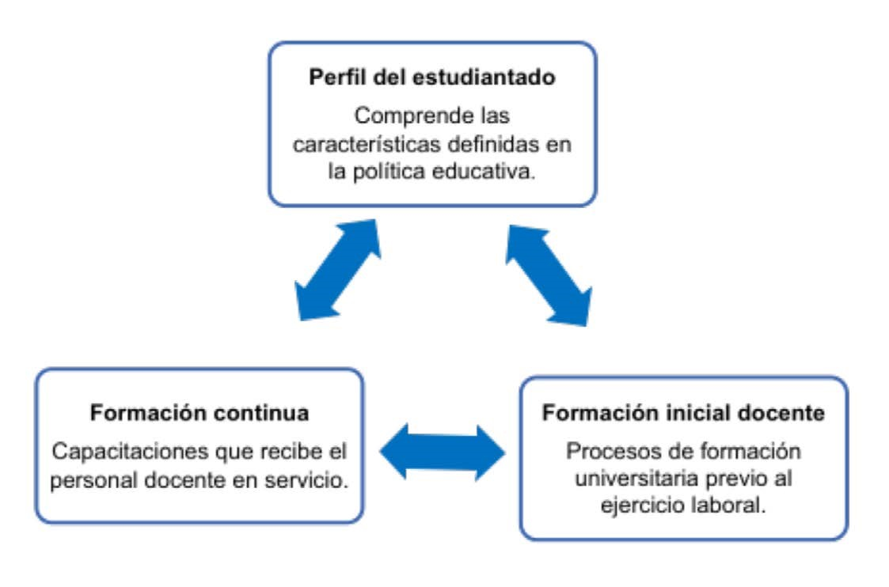[/graphic]
[label]Figura 1[/label]. [caption]Categorías de análisis (2023)[/caption][/figgrp]
[p]Las tres categorías de análisis presentadas anteriormente se aplicaron al informe de investigación de [xref ref-type="bibr" rid="r13"]Jiménez y Chavarría (2022[/xref]) y a otros textos especializados sobre la temática. Posteriormente se contrastaron las ideas para invitar a la reflexión académica.[/p]

[subsec][sectitle]Lo aspiracional como andamiaje de la desigualdad[/sectitle]

[p]De acuerdo con la política educativa vigente, la educación costarricense está llamada a formar personas “con habilidades críticas en dos áreas: habilidades con el fin de promover nuevas formas de pensar y habilidades para la socialización y el desarrollo colectivo” [xref ref-type="bibr" rid="r5"](Consejo Superior de Educación (CSE), 2017[/xref], p. 13).[/p]
[p]Por tanto, la persona estudiante, que es el centro del acto educativo, debe ser abrazada en toda su diversidad, como sujeto de derecho y promotor de una ciudadanía activa, tal como reza el documento:[/p]

[p]Los procesos educativos formarán personas que se desenvuelvan como miembros activos de una comunidad civil, titulares de derechos políticos, con responsabilidad social y respetuosas de las leyes; personas responsables, comprometidas con sus deberes ciudadanos y el bien común, así como con la práctica de una democracia participativa y colaborativa, en el marco de los retos del siglo XXI. [xref ref-type="bibr" rid="r5"](CSE, 2017[/xref], p. 13)[/p]

[p]Asimismo, el perfil de la persona estudiante, según la política curricular costarricense, se configura en un proceso educativo que denota la capacidad de reconexión con el arte, la cultura y las tradiciones; esto promueve la formación de personas estudiosas de los retos actuales, amantes de la naturaleza y con un pensamiento integral [xref ref-type="bibr" rid="r19"](Viceministerio Académico, 2015[/xref]).[/p]
[p]El espíritu de ambas políticas (la educativa y la de transformación curricular) de configurar un perfil aspiracional de ciudadanía contrasta con los planteamientos de [xref ref-type="bibr" rid="r3"]Bauman (2013[/xref]) sobre el privilegio ideológico del “debería ser”, que se posiciona con respecto al “es”; en otras palabras, el ideal de estudiante socava a la pluralidad de poblaciones que cobijan los centros educativos.[/p]
[p]En ese sentido, resulta relevante la perspectiva interseccional que plantea [xref ref-type="bibr" rid="r6"]Crenshaw (1991[/xref]), pues esta reconoce las diferencias sistémicas producidas por el género, las etnias, la clase, entre otros factores. Asimismo, en medio de las políticas identitarias, su implicancia permea la construcción del mundo social. Conforme ese mundo social desconozca las diferencias y merme su reconocimiento político y de acceso a los recursos, las desigualdades serán tierra fértil para su propia reproducción. [/p]
[p]Ahora bien, [xref ref-type="bibr" rid="r12"]Jelin (2021[/xref]) hace alusión al carácter multidimensional del término desigual, por lo que el género, la etnia y la clase representan “categorizaciones sociales” medulares para comprender los fenómenos; omitirlas sería condenar cualquier análisis a la incompletud.[/p]
[p]Al respecto, [xref ref-type="bibr" rid="r3"]Bauman (2013[/xref]) apunta que las familias del estudiantado en condición de pobreza “son las proveedoras más profusas de estudiantes con una «educación inferior al nivel medio»” (p. 90). Además, para él existe una relación directa entre pobreza y nivel educativo, ante esto propone que el Estado establezca políticas para socavar la desigualdad de oportunidades en estas poblaciones.[/p]
[p]De los planteamientos de [xref ref-type="bibr" rid="r3"]Bauman (2013[/xref]), [xref ref-type="bibr" rid="r6"]Crenshaw (1991[/xref]) y [xref ref-type="bibr" rid="r12"]Jelin (2021[/xref]), se enrumba la necesidad de recordar que el Estado, en la figura del MEP, está llamado a invertir y proveer los recursos necesarios a las poblaciones con mayor vulnerabilidad socioeconómica, de manera que se contribuya con la equidad social. En ese sentido, para [xref ref-type="bibr" rid="r13"]Jiménez y Chavarría (2022[/xref]), el MEP debe coordinar internamente para distribuir los recursos de manera que beneficie a los centros educativos con mayores necesidades como medida para mejorar el desempeño académico de la población más vulnerable.[/p]
[p]Por su parte, de acuerdo con [xref ref-type="bibr" rid="r4"]Bourdieu (2011[/xref]), en educación deben reconocerse las desigualdades presentes en la estructura social; al respecto, señala que el capital cultural de cada estudiante es heredado por las familias, previo a su inclusión al sistema educativo y este dependerá del sitio en donde se ubican en la estructura social. Además, a partir de ese capital cultural, se desarrolla el capital humano, las habilidades y los dones dependerán del capital cultural heredado de las familias, intrínsecamente asociado con el posicionamiento en la estructura social. En palabras de Bourdieu, “el rendimiento escolar depende del capital cultural previamente invertido por la familia y que el rendimiento económico y social del título escolar depende del capital social, también heredado, que puede ponerse a su servicio” (2011, p. 124).[/p]
[p]Lo indicado en las líneas anteriores se relaciona con la advertencia de la [xref ref-type="bibr" rid="r15"]OCDE (2017[/xref]) al mencionar que el estudiantado en condición de pobreza tiene un desempeño dos años por debajo de quienes provienen de hogares con mayores ingresos, lo que influirá en la oportunidad de estudios universitarios y en la posibilidad de incursionar en trabajos mejor remunerados.[/p]
[p]Al respecto, [xref ref-type="bibr" rid="r10"]García y Pacheco (2022[/xref]) coinciden en la necesidad de optimizar la calidad de la formación docente, con miras a que las personas estudiantes tengan mayores posibilidades de inserción al mundo laboral y mejoren su situación socioeconómica y su consecuente movilidad social ascendente. Estos autores señalan que:[/p]

[quote]Orientar los esfuerzos en una educación más humanizada y que busca el crecimiento personal en primera instancia, logra verse reflejado en las competencias de las personas para insertarse en el mercado laboral como una de las metas de una eficiente gestión del conocimiento, a través de procesos educativos de calidad. Para que el sistema social se mantenga robusto, se apuesta en definitiva a una alta empleabilidad como primer escalón de bienestar familiar y personal. (p. 22)[/quote]

[p]A partir de esta reflexión surge la siguiente interrogante: ¿en Costa Rica se está formando personal docente que coadyuve a la adquisición de competencias y habilidades que permitan vincular los procesos educativos a los productivos en el marco del reconocimiento de la diversidad y en procura de la equidad social y política?[/p]
[p]De la pregunta anterior, las políticas educativas y curriculares pretenden que la persona estudiante sea el centro del proceso educativo y, por ende, sujetos transformadores de la sociedad. A pesar de esta intención, su cumplimiento en la práctica es complejo por la falta de criterios para distribuir de manera equitativa los recursos, con especial atención en las poblaciones más vulnerables ([xref ref-type="bibr" rid="r13"]Jiménez y Chavarría, 2022[/xref]).[/p]
[p]Aunado a lo anterior, el carácter aspiracional y generalizable de ambas políticas dificultan el reconocimiento de las diversidades, lo cual coadyuva a la desigualdad, tal como lo advirtieron en sus contextos [xref ref-type="bibr" rid="r3"]Bauman (2013[/xref]), [xref ref-type="bibr" rid="r6"]Crenshaw (1991[/xref]) y [xref ref-type="bibr" rid="r12"]Jelin (2021[/xref]). Con respecto al perfil docente, [xref ref-type="bibr" rid="r2"]Batres y Cárdenas (2019[/xref]) reafirman las expectativas de la OCDE sobre el perfil del docente ([xref ref-type="fig" rid="f2"]Figura 2[/xref]).[/p]
[p]En la [xref ref-type="fig" rid="f2"]Figura 2[/xref] sobresale la conceptualización del saber pedagógico como aspecto fundamental mediante la aplicación de actividades educativas tendientes a incentivar la creatividad y el trabajo colaborativo. Por otra parte, resalta el conocimiento tecnológico aplicado a los procesos educativos, que desde esta perspectiva deben ser flexibles dado que el conocimiento está en constante cambio. Adicionalmente, el trabajo colaborativo entre personas docentes, planificación conjunta, aprender a aprender entre colegas y el compartir experiencias son aspectos por considerar.[/p]
[p]Aunado a lo anterior, se recuerda los postulados de [xref ref-type="bibr" rid="r16"]Shulman (1986[/xref]) acerca de los tipos de conocimientos con los que debe lidiar la persona docente: el de contenido y el didáctico, los cuales refieren a su destacada frase “Los que pueden, lo hacen. Los que entienden, enseñan” (p. 14); es decir, se deben manejar los contenidos y la forma de mediarlos, adicionando el conocimiento del contexto o curricular que define el marco en donde se desarrollan los contenidos y la didáctica.[/p]
[p]Por su parte, para [xref ref-type="bibr" rid="r7"]Fernández (2018[/xref]) “más trabajo en equipo es también la forma más efectiva de difundir las mejores prácticas y la innovación. El mejor maestro de un maestro es otro maestro” (p. 192). Con respecto a lo anterior, es preciso señalar que la práctica de cooperación entre colegas docentes facilita el desarrollo de los procesos de [/p]

[figgrp id="f2"][attrib]Nota: Elaboración propia con base en datos de [xref ref-type="bibr" rid="r2"]Batres y Cárdenas, 2019[/xref], p. 23.[/attrib]
[graphic href="?a10v18n2"]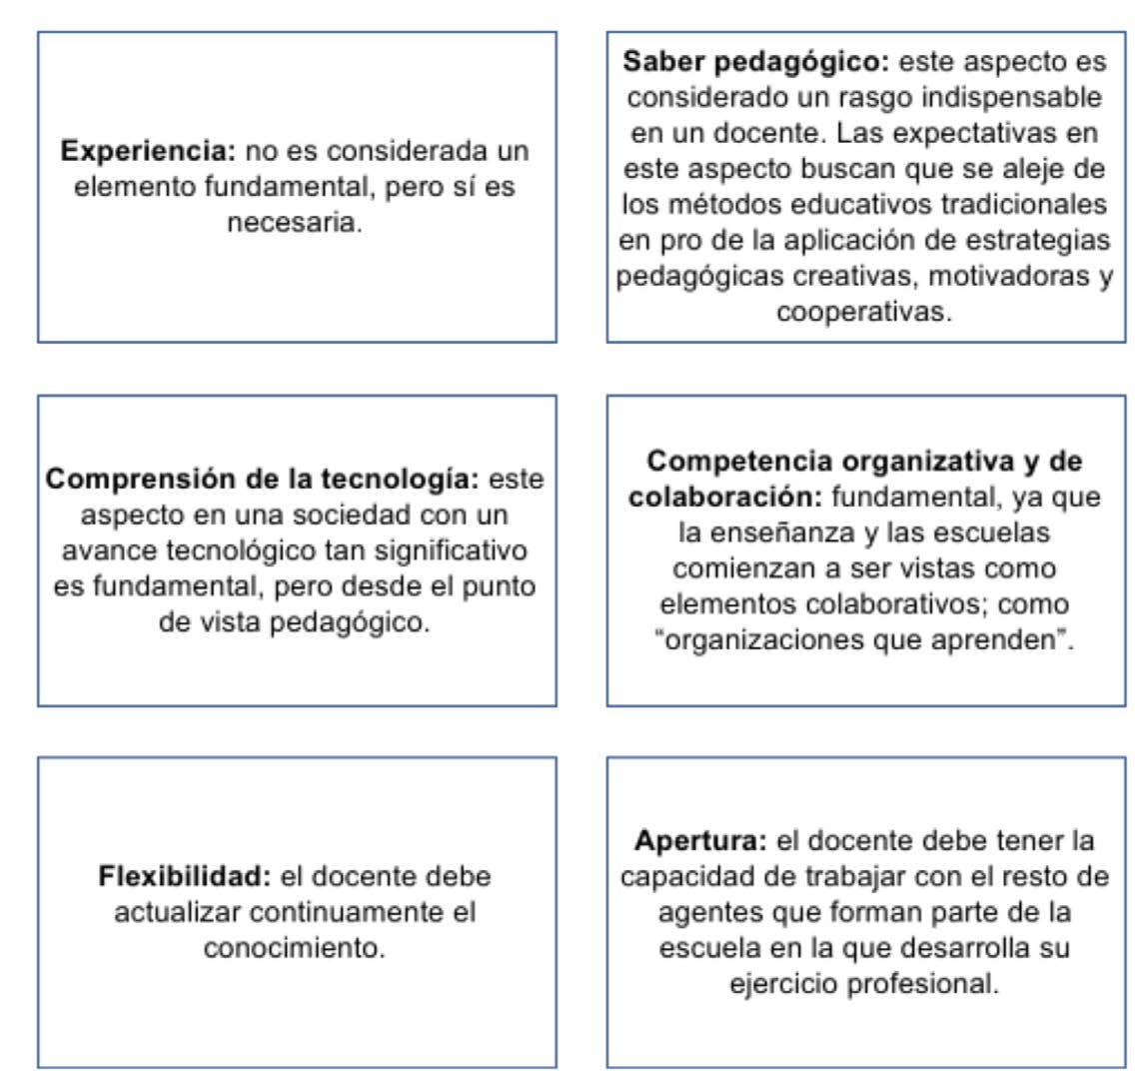[/graphic]
[label]Figura 2[/label]. [caption]Perfil deseado del docente según la OCDE[/caption][/figgrp]

[p]enseñanza-aprendizaje de los centros educativos en donde se implementa, pues posibilita el intercambio de información valiosa basada en experiencias.[/p]
[p]Asimismo, [xref ref-type="bibr" rid="r13"]Jiménez y Chavarría (2022[/xref]) mencionan que el perfil requerido para conformar algunos comités dentro del centro educativo introduce aspectos deseables de la persona docente, como liderazgo, sensibilidad, capacidad para contextualizar la currícula, vínculo con las familias del estudiantado y trabajo en equipo. Sobre este último aspecto, [xref ref-type="bibr" rid="r7"]Fernández (2018[/xref]) señala que posibilita la apertura de espacios para el intercambio de experiencias exitosas entre grupos de docentes.[/p]
[p]Los aspectos citados aluden a un perfil docente que va más allá del manejo del contenido y su mediación pedagógica; más bien, apunta a una persona docente proactiva que busca el desarrollo integral y participativo de la población estudiantil. Estas características pueden contribuir a repensar los procesos de selección de las personas aspirantes a la carrera de docencia, la formación inicial, la evaluación del desempeño y las estrategias de formación profesional.[/p]
[p]Lo anterior invita a reflexionar sobre los retos en temas de formación inicial docente. Al respecto, el Consejo Nacional de Enseñanza Superior Universitaria Privada (CONESUP), ente rector de la educación superior privada, advierte sobre los problemas de calidad en la formación inicial del profesional en educación y de los planes de estudio desactualizados; así como de su imposibilidad administrativa para hacer vinculantes las recomendaciones que emite ante las universidades privadas ([xref ref-type="bibr" rid="r13"]Jiménez y Chavarría, 2022[/xref]).[/p]
[p]Por su parte, el Sistema Nacional de Acreditación de la Educación Superior (SINAES), como ente acreditador de calidad educativa en el país, previene que en Costa Rica las universidades públicas cuentan con un total de 36 carreras de educación debidamente acreditadas, mientras que solo ocho carreras de educación en universidades privadas tienen acreditación ([xref ref-type="bibr" rid="r13"]Jiménez y Chavarría, 2022[/xref]).[/p]
[p]Al parecer, en temas de formación inicial docente impera el desasosiego, pues los entes rectores no están habilitados para ejercer acciones de acatamiento obligatorio y los entes certificadores solo lo hacen según la voluntad de las casas formadoras; por tanto, aunque:[/p]

[quote]se están haciendo esfuerzos por parte del Sinaes y el Conesup para influir en la formación inicial docente, y se ha trabajado en el Marco Nacional de Cualificaciones para las Carreras de Educación de Costa Rica, pese a ello, no se reporta información del nivel de avance en su implementación. ([xref ref-type="bibr" rid="r13"]Jiménez y Chavarría, 2022[/xref], p. 141)[/quote]

[p]El problema de la formación inicial docente se agrava si el MEP, como principal ente empleador, no resguarda ningún tipo de estándar de calidad para la contratación del personal docente. Por tanto, no es casualidad que la calidad de la formación inicial docente sea uno de los puntos más preocupantes:[/p]

[quote]Para las autoridades ministeriales toda acción ejercida por el MEP debe encaminarse a mejorar la calidad del servicio educativo. En consecuencia, se está trabajando en el diseño e implementación de un sistema de gestión del desempeño docente que comprende los procesos de formación profesional alineados al “Marco Nacional de Cualificaciones para la Carrera de Educación”, que pretende incidir en la formación inicial y en el desarrollo profesional con miras a mejorar la práctica profesional. Además, de establecer mecanismos de evaluación orientados a los profesionales en educación para su ingreso al sistema educativo y la aplicación de evaluaciones de desempeño. ([xref ref-type="bibr" rid="r13"]Jiménez y Chavarría, 2022[/xref], p. 90)[/quote]

[p]En ese sentido, [xref ref-type="bibr" rid="r8"]Figueroa (2018[/xref]) apunta sobre la necesidad de que se ahonde:[/p]

[quote]en la reflexión y toma de decisiones que permitan potenciar los nudos críticos (…). Esto debe realizarse en estrecha conversación con los docentes en formación y en ejercicio, de manera de profundizar la pertinencia y contextualización del desarrollo profesional docente. (p. 115).[/quote]

[p]Este autor también señala que durante los procesos de formación inicial la práctica es fundamental para generar en el futuro docente conocimientos significativos acerca de la experiencia escolar y el manejo técnico administrativo que acompañan los procesos de enseñanza-aprendizaje y así alcanzar el “el posicionamiento de la/el docente como sujeto político que interactúa con otras personas en diversos contextos” ([xref ref-type="bibr" rid="r8"]Figueroa, 2018[/xref], p. 113). Es decir, un sujeto político, capaz de aceptar la formación propia y de las personas en general, es el producto de combinaciones culturales y, por tanto, la formación de estudiantes es esencialmente dialógica.[/p]
[p]Además, [xref ref-type="bibr" rid="r17"]Vaillant (2019[/xref]) señala que la formación inicial docente se define por la implementación de “programas tradicionales caracterizados por la acumulación de saberes conceptuales en una malla curricular que combina conocimientos disciplinares, pedagógicos y prácticas” (p. 40).[/p]

[quote]Al respecto, el autor citado menciona que las mallas curriculares de los programas de formación del profesorado latinoamericano: evidencian una clara fragmentación y descoordinación entre contenidos disciplinares, los contenidos pedagógicos, y el conocimiento didáctico del contenido los que se presentan por lo general de forma separada e inconexa. Uno de los desafíos futuros es la integración del conocimiento del contenido y del conocimiento didáctico del contenido. ([xref ref-type="bibr" rid="r17"]Vaillant, 2019[/xref], p. 46)[/quote]

[p]Estos problemas de formación inicial implicarán un impacto en la futura implementación del currículo, tal como lo señala la investigación de [xref ref-type="bibr" rid="r9"]Gaete y Jiménez (2011[/xref]) acerca de los factores que afectan el rendimiento académico en Matemáticas en el sistema educativo costarricense, se evidenció que esa discordancia implica procesos de mediación tradicionales, los cuales se alejan de la construcción de pensamiento crítico. En sus palabras:[/p]

[quote]Los docentes de I y II ciclo del sistema educativo público tienen problemas para establecer estrategias de mediación pedagógica en el aula para la enseñanza de la matemática, debido a una formación que no logra vincular la didáctica específica de la asignatura con el manejo de contenidos particulares. Por esta razón, las clases de matemática en primaria, al igual que en secundaria, son expositivas, basadas en prácticas con ejercicios fotocopiados y débilmente revisadas. (p. 114)[/quote]

[p]Otro elemento por considerar es la formación del profesorado universitario que prepara al futuro personal docente. En ese sentido, [xref ref-type="bibr" rid="r17"]Vaillant (2019[/xref]), a partir del análisis de los datos de la investigación de [xref ref-type="bibr" rid="r1"]Ávalos y Matus (2010[/xref]), señala que “los formadores no tienen demasiado conocimiento de los centros de educación media en los cuales deben desempeñarse los estudiantes que ellos preparan” (p. 41).[/p]

[quote]Referente a lo anterior, [xref ref-type="bibr" rid="r18"]Vaillant y Marcelo (2021[/xref]) agregan que:

El futuro profesor es considerado por su dominio disciplinar más que por sus competencias y capacidades en materia de enseñanza o por su expertise directa con la práctica que subyace al conocimiento. Si se valora al docente por el dominio de la disciplina más que por su enseñanza, obviamente la preparación del futuro profesor va a centrarse en el área disciplinar más que en los alumnos y el contexto de aula. (p. 57)[/quote]

[p]En síntesis, las investigaciones citadas mencionan temas relacionados con la formación inicial: el currículo tiene desencuentros entre los aspectos teóricos y los metodológicos, lo cual implica que cuando la persona docente ejerce su profesión experimenta serios problemas para realizar el acto educativo: “La universidad me formó para saber de matemáticas, pero no para enseñarla. A mí me come 7.º nivel porque no sé cómo enseñarle, pues el concepto lo sé pero no como transmitirlo” ([xref ref-type="bibr" rid="r9"]Gaete y Jiménez, 2011[/xref], p. 109). Esta discordancia advierte un factor que afectará la calidad de los procesos de enseñanza-aprendizaje producto de una formación inicial desarticulada.[/p]

[/subsec][subsec][sectitle]¿Es posible aplicar la evaluación docente en Costa Rica?[/sectitle]

[p]En otro orden de cosas, [xref ref-type="bibr" rid="r13"]Jiménez y Chavarría (2022[/xref]) señalan que el MEP no ha utilizado la evaluación docente ni como insumo para la contratación del personal ni para la identificar conocimientos en las asignaturas que imparte el profesorado en servicio, como se expresa a continuación:[/p]

[quote]Con respecto a la forma en que se evalúa al personal docente del MEP, llama la atención que no se utiliza estos datos para identificar niveles de conocimiento en las asignaturas que imparte, lo que impide evidenciar los problemas en la formación inicial y en los mecanismos que tiene el ministerio para seleccionar a docentes idóneos. (p. 25)[/quote]

[p]En ese sentido, para [xref ref-type="bibr" rid="r14"]Marchesi y Pérez (2018[/xref]) los procesos de evaluación docente generan temor y resistencia en el personal, por lo cual presentan un modelo dinámico que hace partícipe al docente del proceso de evaluación; ese modelo abarca la “compresión de la complejidad de la actividad docente, acuerdos para el presente y para el futuro, voluntariedad, confidencialidad y mejoras para el desarrollo profesional” (p. 23). De acuerdo con lo expuesto por Marchesi y Pérez (2018), la [xref ref-type="fig" rid="f3"]Figura 3[/xref] presenta la propuesta de competencias básicas del docente.[/p]

[figgrp id="f3"][attrib]Nota: Elaboración propia con base en los datos de [xref ref-type="bibr" rid="r14"]Marchesi y Pérez, 2018[/xref], p. 35.[/attrib]
[graphic href="?a10v18n2"]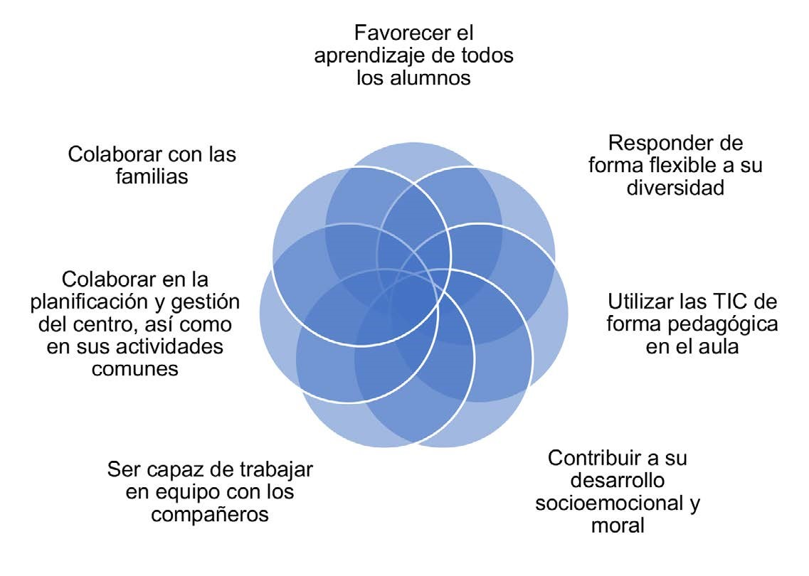[/graphic]
[label]Figura 3[/label]. [caption]Propuesta de siete competencias básicas del docente[/caption][/figgrp]

[p]Al respecto, [xref ref-type="bibr" rid="r13"]Jiménez y Chavarría (2022[/xref]) evidencian en su investigación que el MEP no utiliza los datos de la evaluación de desempeño docente como insumo para establecer los procesos de formación continua, siendo este un aspecto que se debe mejorar, pues como se mencionó en la [xref ref-type="fig" rid="f3"]Figura 3[/xref], los datos generados en los procesos evaluativos aportarían al desarrollo de las siete competencias básicas de la persona docente.[/p]
[p]Por otra parte, dados los retos que enfrenta la población estudiantil en la actualidad, vinculados con la desigualdad social y el bajo rendimiento académico -reflejado en los resultados de las pruebas PISA-, pareciera vital revisar acuciosamente los procesos de formación inicial y continua del personal docente, pero esta vez enfatizando en imbricar ambos procesos, de tal manera que exista claridad en la diversidad de quienes se van a formar, el perfil de salida y su relación con el ejercicio de la ciudadanía activa; además del vínculo entre el proceso de la evaluación docente y el diseño de la estrategia de formación profesional.[/p]
[p]Al revisar la propuesta de [xref ref-type="bibr" rid="r14"]Marchesi y Pérez (2018[/xref]), viene a la memoria los planteamientos de la desescolarización según [xref ref-type="bibr" rid="r11"]Illich (1971[/xref]) en la décadas de los setenta, en los cuales se enfatiza el rol de la escuela como instancia estandarizadora que limita la creatividad y la posibilidad de los sujetos de constituirse como masa crítica.[/p]
[p]En esa escuela que criticaba [xref ref-type="bibr" rid="r11"]Illich (1971[/xref]), el docente era un conocedor incuestionable capaz de trasmitir sus conocimientos. En sus palabras: “Conforme los maestros en su arte abandonen la pretensión de ser informantes superiores o modelos de habilidades, comenzará a parecer verdadera la sabiduría superior que parecen poseer” (p. 192).[/p]
[p]Este docente cuestionado por [xref ref-type="bibr" rid="r11"]Illich (1971[/xref]), ¿podría ser sujeto de evaluación? La respuesta no parece sencilla, pues abre paso a dos grandes áreas: ¿qué aspectos y para qué se van a evaluar?, y ¿el sujeto a quien se va a evaluar fue formado para cumplir con al menos algunos de los criterios que mencionan [xref ref-type="bibr" rid="r14"]Marchesi y Pérez (2018[/xref]) o tuvo una formación más parecida a lo que Illich tanto criticó?[/p]
[p]En este sentido, es preciso mencionar que en el MEP no se cuenta aún con una evaluación de desempeño con las condiciones necesarias para que estos datos puedan ser utilizados con fines de formación profesional, tal como se indica a continuación:[/p]

[quote]Dado que el documento aún está en construcción, no es posible determinar si se evaluarán las tareas y se establecerán mecanismos para retroalimentar, de manera significativa, al personal docente con miras a fortalecer los liderazgos educativos, promoviendo una cultura de evaluación interna y externa que permita medir el avance profesional y construir roles de docencia más diferenciados. ([xref ref-type="bibr" rid="r13"]Jiménez y Chavarría, 2022[/xref], p. 108)[/quote]

[p]La ausencia de esta evaluación debe ser valorada por dicho ministerio en aras de favorecer y contribuir con la idoneidad del personal docente en ejercicio.[/p]

[/subsec][/sec][sec][sectitle]Reflexiones finales[/sectitle]

[p]En la formación inicial y continua de las personas docentes recae la responsabilidad de facilitar los procesos de enseñanza-aprendizaje dirigidos a las nuevas generaciones con miras a transitar hacia el desarrollo social, cultural y económico del país. No obstante, al analizar el perfil de la persona estudiante, esbozado en la política educativa, se evidencia que este no ha sido ampliamente discutido y tiende a prolongar los efectos de la uniformización de los sujetos.[/p]
[p]En este sentido, preocupa que, en dicha política, el perfil del estudiantado muestre la falta de elementos interseccionales, lo cual es una condición sine qua non de la injusticia social, pues se invisibiliza el género, la clase social y la etnia. Debido a la ausencia del reconocimiento de estas diferencias se contribuye a la configuración de un perfil homogeneizado, capaz de silenciar aquellas condiciones que son la base de la desigualdad social.[/p]
[p]A partir de la revisión de distintas investigaciones sobre la formación inicial docente se concluye que la desarticulación teórica y práctica tiene implicancias negativas en el ejercicio de la acción educativa, en cuanto no se evidencian acciones tendientes a desarrollar competencias para contextualizar el currículo escolar. Aunado a lo anterior, falta definir los criterios para asegurar la calidad docente; asimismo, las pocas carreras de educación que están acreditadas ante el SINAES y la advertencia del CONESUP acerca de los planes de estudio desactualizados de algunas universidades privadas encienden alarmas acerca de la calidad de profesionales que se han venido formando.[/p]
[p]Por otra parte, el MEP, como principal empleador público de docentes, debe definir el perfil de profesionales a contratar, de esta manera una ciudadanía informada elegirá las casas de enseñanza de educación superior que le auguren una futura inserción laboral.[/p]
[p]Con respecto a los procesos de formación docente continua, la propuesta planteada por la OCDE de utilizar la evaluación del personal docente en servicio como insumo para los procesos de capacitación es un punto relevante, en cuanto se desarrollaría en el sistema educativo el dato para la toma de decisiones técnicas, que posteriormente pueden ser evaluables. En consecuencia, generaría un sistema capaz de responder a los requerimientos de una nación que debe trabajar por un futuro que exige la configuración de una nueva ciudadanía, la cual pueda encontrar en la educación un desarrollo integral en pro de la justicia social[/p][/sec][/xmlbody].

[refs][sectitle]Referencias[/sectitle]

[ref id="r1" reftype="book"][authors role="nd"][pauthor][surname]Ávalos[/surname], [fname]B.[/fname][/pauthor] y [pauthor][surname]Matus[/surname], [fname]C.[/fname][/pauthor] [/authors]([date dateiso="20100000" specyear="2010"]2010[/date]). [source]La formación inicial docente en Chile desde una óptica internacional. Informe nacional del estudio internacional IEA TEDS-M[/source]. [pubname]Gobierno de Chile. Ministerio de Educación[/pubname]. [url]https://bibliotecadigital.mineduc.cl/handle/20.500.12365/17291[/url][/ref]
[ref id="r2" reftype="book"][authors role="nd"][pauthor][surname]Batres[/surname], [fname]A.[/fname][/pauthor] y [pauthor][surname]Cárdenas[/surname], [fname]J. F.[/fname][/pauthor] [/authors]([date dateiso="20190000" specyear="2019"]2019[/date]). [chptitle]La formación inicial del profesorado en la OCDE: Talis y las competencias profesionales del docente del siglo XXI[/chptitle]. En [authors role="nd"][pauthor][fname]J. M.[/fname] [surname]Valle[/surname][/pauthor] y [pauthor][fname]G.[/fname] [surname]Álvarez[/surname][/pauthor] [/authors](eds.), [source]La iniciación profesional docente: Marcos supranacionales y estudios comparados [/source](pp. [pages]20-42[/pages]). [pubname]Editores Dykinson[/pubname]. [url]https://repositorio.uam.es/bitstream/handle/10486/688698/iniciacion_valle_2019.pdf[/url][/ref]
[ref id="r3" reftype="book"][authors role="nd"][pauthor][surname]Bauman[/surname], [fname]Z.[/fname][/pauthor] [/authors]([date dateiso="20130000" specyear="2013"]2013[/date]). [chptitle]Sobre la educación en un mundo líquido: Conversaciones con Ricardo Mazzeo[/chptitle] ([authors role="ed"][pauthor][fname]D. [/fname] [surname]Payás Puigarnau[/surname][/pauthor][/authors], Trad.). [source]Paidós Estado y Sociedad[/source]. ([moreinfo]Obra original publicada en 2012[/moreinfo]). [url]https://otrasvoceseneducacion.org/wp-content/uploads/2019/03/kupdf.net_sobre-la-educacion-en-un-mundo-liquido-zygmunt-bauman.pdf[/url][/ref]
[ref id="r4" reftype="book"][authors role="ed"][pauthor][surname]Bourdieu[/surname], [fname]P.[/fname][/pauthor] [/authors]([date dateiso="20110000" specyear="2011"]2011[/date]). [source]Las estrategias de la reproducción social [/source]([authors role="tr"][pauthor][fname]A. B.[/fname] [surname]Gutiérrez[/surname][/pauthor][/authors], Trad.). [pubname]Siglo Veintiuno Editores[/pubname]. (Obra original publicada en 2006). [url]https://mega.nz/file/VkAAmBLS#0AThLUfWC-Ju1TaNMt2z1tyKpVhz03qCBD2Qe0LIfEUQ[/url][/ref]
[ref id="r5" reftype="book"][authors role="nd"][cauthor]Consejo Superior de Educación (CSE)[/cauthor].[/authors] ([date dateiso="20170000" specyear="2017"]2017[/date]). [source]Política Educativa La persona: centro del proceso educativo y sujeto transformador de la sociedad[/source]. [url]https://www.mep.go.cr/sites/default/files/page/adjuntos/politicaeducativa.pdf[/url][/ref]
[ref id="r6" reftype=“journal"][authors role="nd"][pauthor][surname]Crenshaw[/surname], [fname]K.[/fname][/pauthor] [/authors]([date dateiso="19910000" specyear="1991"]1991[/date]). [arttitle]Mapping the margins: Intersectionality, identity politics, and violence against women of color[/arttitle]. [source]Stanford Law Review[/source], [volid]43[/volid]([issueno]6[/issueno]), [pages]1241-1299[/pages]. [url]https://blogs.law.columbia.edu/critique1313/files/2020/02/1229039.pdf[/url][/ref]
[ref id="r7" reftype="book"][authors role="nd"][pauthor][surname]Fernández[/surname], [fname]M.[/fname][/pauthor] [/authors]([date dateiso="20180000" specyear="2018"]2018[/date]). [source]Más escuela y menos aula. La innovación en la perspectiva de un cambio de época[/source]. [pubname]Ediciones Morata[/pubname]. [/ref]
[ref id="r8" reftype=“journal"][authors role="nd"][pauthor][surname]Figueroa[/surname], [fname]A.[/fname][/pauthor] [/authors]([date dateiso="20180000" specyear="2018"]2018[/date]). [arttitle]Innovaciones en la formación inicial docente y los desafíos para el desarrollo profesional docente[/arttitle]. [source]Revista Saberes Educativos[/source], [volid]2[/volid], [pages]103-119[/pages]. https://doi.org/[pubid idtype="doi"]10.5354/2452-5014.2019.52120[/pubid][/ref]
[ref id="r9" reftype=“journal"][authors role="nd"][pauthor][surname]Gaete[/surname], [fname]M.[/fname][/pauthor] y [pauthor][surname]Jiménez[/surname], [fname]W.[/fname][/pauthor] [/authors]([date dateiso="20110000" specyear="2011"]2011[/date]). [arttitle]Carencias en la formación inicial y continua de los docentes y bajo rendimiento escolar en Matemática en Costa Rica[/arttitle]. [source]Cuadernos de Investigación y Formación Matemática[/source], [volid]6[/volid]([issueno]9[/issueno]), [pages]93-117[/pages]. [url]https://revistas.ucr.ac.cr/index.php/cifem/ article/view/6962[/url][/ref]
[ref id="r10" reftype=“journal"][authors role="nd"][pauthor][surname]García[/surname], [fname]H.[/fname][/pauthor] y [pauthor][surname]Pacheco[/surname], [fname]J. F.[/fname][/pauthor] [/authors]([date dateiso="20220000" specyear="2022"]2022[/date]). [arttitle]Consideraciones sobre la política social selectiva[/arttitle]. [source]Investigación de base: Informe Estado de la Nación en Desarrollo Humano Sostenible 2022 [/source](N.° [issueno]28[/issueno]). [pubname]Conare-PEN[/pubname]. [url]https://repositorio.conare.ac.cr/bitstream/handle/20.500.12337/8389/Garcia_H_Consideraciones_politica_social_selectiva_IEN_2022.pdf?sequence=1&isAllowed=y[/url][/ref]
[ref id="r11" reftype="book"][authors role="nd"][pauthor][surname]Illich[/surname], [fname]I.[/fname][/pauthor][/authors] ([date dateiso="19710000" specyear="1971"]1971[/date]). [source]La sociedad desescolarizada[/source]. [pubname]Biblioteca Anarquista[/pubname]. [url]https://es.theanarchistlibrary.org/library/ivan-illich-la-sociedad-desescolarizada.pdf[/url][/ref]
[ref id="r12" reftype=“journal"][authors role="nd"][pauthor][surname]Jelin[/surname], [fname]E.[/fname][/pauthor] [/authors]([date dateiso="20210000" specyear="2021"]2021[/date]). [arttitle]Género, etnicidad/raza y ciudadanía en las sociedades de clases: Realidades históricas, aproximaciones analíticas[/arttitle]. [source]Nueva Sociedad[/source], [volid]293[/volid], [pages]39-62[/pages]. [url]https://www.nuso.org/articulo/genero-raza-ciencias-sociales/[/url][/ref]
[ref id="r13" reftype="book"][authors role="nd"][pauthor][surname]Jiménez[/surname], [fname]W.[/fname][/pauthor] y [pauthor][surname]Chavarría[/surname], [fname]D.[/fname][/pauthor] [/authors]([date dateiso="20220000" specyear="2022"]2022[/date]). [source]Consecuencias de la pandemia en el cumplimiento de las recomendaciones de la OCDE emitidas en el año 2017 a Primera Infancia, Educación General Básica y Educación Diversificada[/source]. [pubname]Departamento de Estudios e Investigación Educativa, Ministerio de Educación Pública de Costa Rica[/pubname]. [url]https://www.mep.go.cr/sites/default/files/ocde-deie-2022.pdf[/url][/ref]
[ref id="r14" reftype="book"][authors role="nd"][pauthor][surname]Marchesi[/surname], [fname]A.[/fname][/pauthor] y [pauthor][surname]Pérez[/surname], [fname]E. M.[/fname][/pauthor][/authors] ([date dateiso="20180000" specyear="2018"]2018[/date]). [source]Modelo de evaluación para el desarrollo profesional de los docentes[/source]. [pubname]Fundación SM e IDEA[/pubname]. [url]https://www.grupo-sm.com/sites/default/files/news/documents/Dossier-de-prensa-del-Modelo-de-evaluaci%C3%B3n-para-el-desarrollo-profesional-de-los-docentes-de-la-Fundaci%C3%B3n-SM.pdf[/url][/ref]
[ref id="r15" reftype="book"][authors role="nd"][cauthor]Organización para la Cooperación y el Desarrollo Económicos[/cauthor] ([cauthor]OCDE[/cauthor])[/authors]. ([date dateiso="20170000" specyear="2017"]2017[/date]). [source]Educación en Costa Rica Aspectos Destacados 2017[/source]. [url]https://www.rectoria.ucr.ac.cr/site/wp-content/uploads/2017/08/aspectos-destacados-2017.pdf[/url][/ref]
[ref id="r16" reftype=“journal"][authors role="nd"][pauthor][surname]Shulman[/surname], [fname]L.[/fname][/pauthor] [/authors]([date dateiso="19860000" specyear="1986"]1986[/date]). [arttitle]Those who understand: Knowledge growth in teaching[/arttitle]. [source]Educational Researcher[/source], [volid]15[/volid]([issueno]2[/issueno]), [pages]4-14[/pages]. [url]https://depts.washington.edu/comgrnd/ccli/papers/shulman_ThoseWhoUnderstandKnowledgeGrowthTeaching_1986-jy.pdf[/url][/ref]
[ref id="r17" reftype=“journal"][authors role="nd"][pauthor][surname]Vaillant[/surname], [fname]D. E.[/fname][/pauthor] [/authors]([date dateiso="20190000" specyear="2019"]2019[/date]). [arttitle]Formación inicial del profesorado de educación secundaria en América Latina- Dilemas y desafíos. Profesorado[/arttitle]. [source]Revista de Currículum y Formación de Profesorado[/source], [volid]23[/volid]([issueno]3[/issueno]), [pages]35-52[/pages]. https://doi.org/[pubid idtype="doi"]10.30827/profesorado.v23i3.9516[/pubid][/ref]
[ref id="r18" reftype=“journal"][authors role="nd"][pauthor][surname]Vaillant[/surname], [fname]D.[/fname][/pauthor] y [pauthor][surname]Marcelo[/surname], [fname]C.[/fname][/pauthor] [/authors]([date dateiso="20210000" specyear="2021"]2021[/date]). [arttitle]Formación inicial del profesorado: Modelo actual y llaves para el cambio[/arttitle]. [source]Revista Iberoamericana sobre Calidad, Eficacia y Cambio en Educación[/source], [volid]19[/volid]([issueno]4[/issueno]), [pages]55-69[/pages]. https://doi.org/[pubid idtype="doi"]10.15366/reice2021.19.4.003[/pubid][/ref]
[ref id="r19" reftype="book"][authors role="nd"][cauthor]Viceministerio Académico[/cauthor][/authors]. ([date dateiso="20150000" specyear="2015"]2015[/date]). [source]Fundamentación Pedagógica de la Transformación Curricular 2015[/source]. [pubname]Ministerio de Educación Pública[/pubname]. [url]https://www.mep.go.cr/sites/default/files/documentos/ transf-curricular-v-academico-vf.pdf[/url][/ref][/refs][/doc]

